公共数学教学与研究中心试题册

保密★启用前

2020-2021学年第二学期期末考试
《工科数学分析基础2》
A卷

考生注意事项

1.答题前，考生须在试题册指定位置上填写考生学号和考生姓名。
2.在答题卡指定位置上填写考试科目、考生姓名和考生学号，并涂写考生
学号信息。
特别提醒 答题卡上学号设了十一位空格，2020级学生在答题卡上填涂完整的学号。由于其它年级同学的学号是九位，所以在填涂学号时，请在前面多加“20”.例如，学号为201912345，则应填涂20201912345。
3.第一题的答案必须涂写在答题卡相应题号的选项上，其它题的答案必须
书写在答题卡指定位置的边框区域内。超出答题区域书写的答案无效；
在草稿纸、试题册上答题无效。
4.填（书）写部分必须使用黑色字迹签字笔书写，字迹工整、笔迹清楚；
涂写部分必须使用2B铅笔填涂。
5.考试结束，必须按规定将答题卡和试题册交回。

（以下信息考生必须认真填写）
考生学号
考生姓名

一、选择题 每小题5分，共 50分.下列每题给出的四个选项中，只有一个选项是符合题目要求的，请将答案涂写在答题卡上.
1、曲面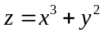在点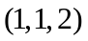处的切平面和法线方程依次为（ ）
(A) 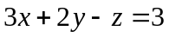，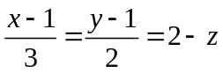.
(B) 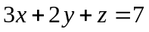，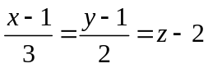.
(C) ，.
(D) ，.

2、设函数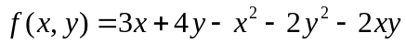，则有唯一的（ ）
(A) 极小值. (B) 极大值.
(C) 极大值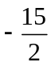. (D) 极小值.

3、设函数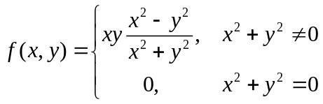，则（ ）
(A) 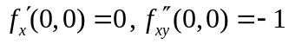. (B) 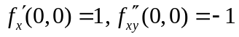.
(C) 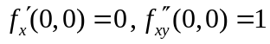. (D) 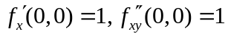.

4、将函数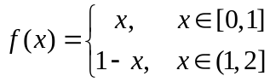展成Fourier级数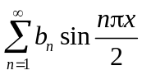，其中Fourier系数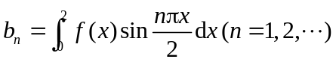，级数的和函数记为，则（ ）
(A) 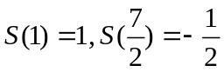. (B) 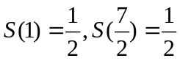.
(C) 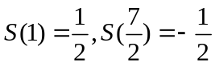. (D) 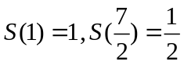.

5、设函数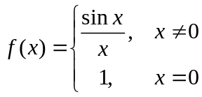，则级数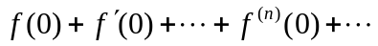（ ）
(A) 绝对收敛. (B) 条件收敛.
(C) 发散，且部分和数列趋于. (D) 发散，且部分和数列趋于.

6、以下四个正项级数中，发散的是（ ）
(A) 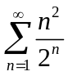. (B) 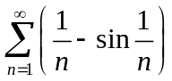.
(C) 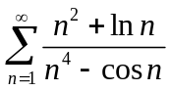. (D) 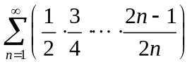.

7、设曲面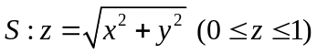，则曲面积分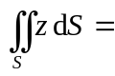（ ）
(A) 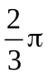. (B) 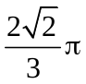.
(C) 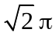. (D) .

8、设是由两个曲面和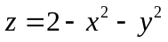围成的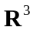中的有界闭区域，则
三重积分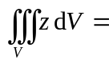（ ）
(A) 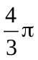. (B) 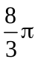.
(C) 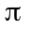. (D) 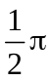.

9、二次积分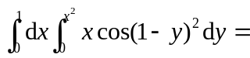（ ）
(A) 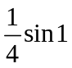. (B) 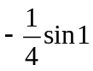.
(C) 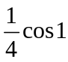. (D) 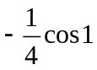.

10、设曲线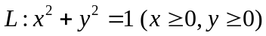，质量线密度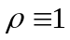，则对轴的转动惯量等于（ ）
(A) 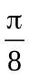. (B) 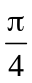.
(C) 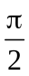. (D) .

二、（10分）求微分方程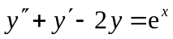的通解.

三、（10分）通过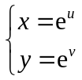，变换方程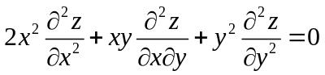.

四、（10分）求曲线积分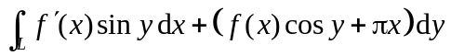，其中函数具有二阶连续导数，是圆周线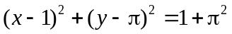上从点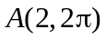沿逆时针方向到点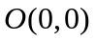的有向弧段.

五、（10分）求幂级数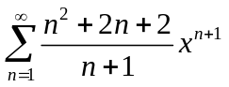的收敛域、和函数.

六、（10分）求曲面积分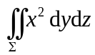，其中是曲面被平面所截下的有限部分，取下侧.

